
社団法人
西条市倫理法人会レポート

西条市倫理法人会の主な活動
- モーニングセミナー
（社）倫理研究所法人ﾚｸﾁｬﾗｰ 長棟信泰氏によりテーマ「出会（恩師と倫理と普及拡大）が人生を変える」と題した講話をいただきました。“困難を乗り越えたときに何かを得る”“既成概念を持たず思いつくことを躊躇なく積極的にやってみる”生かされる自分になる“”心中に封印しているものを開放する“･･･う～ん、困難を実践で克服してきた自信と重量感の伝わるためになる講話を聞かせていただきました。ありがとうございました。
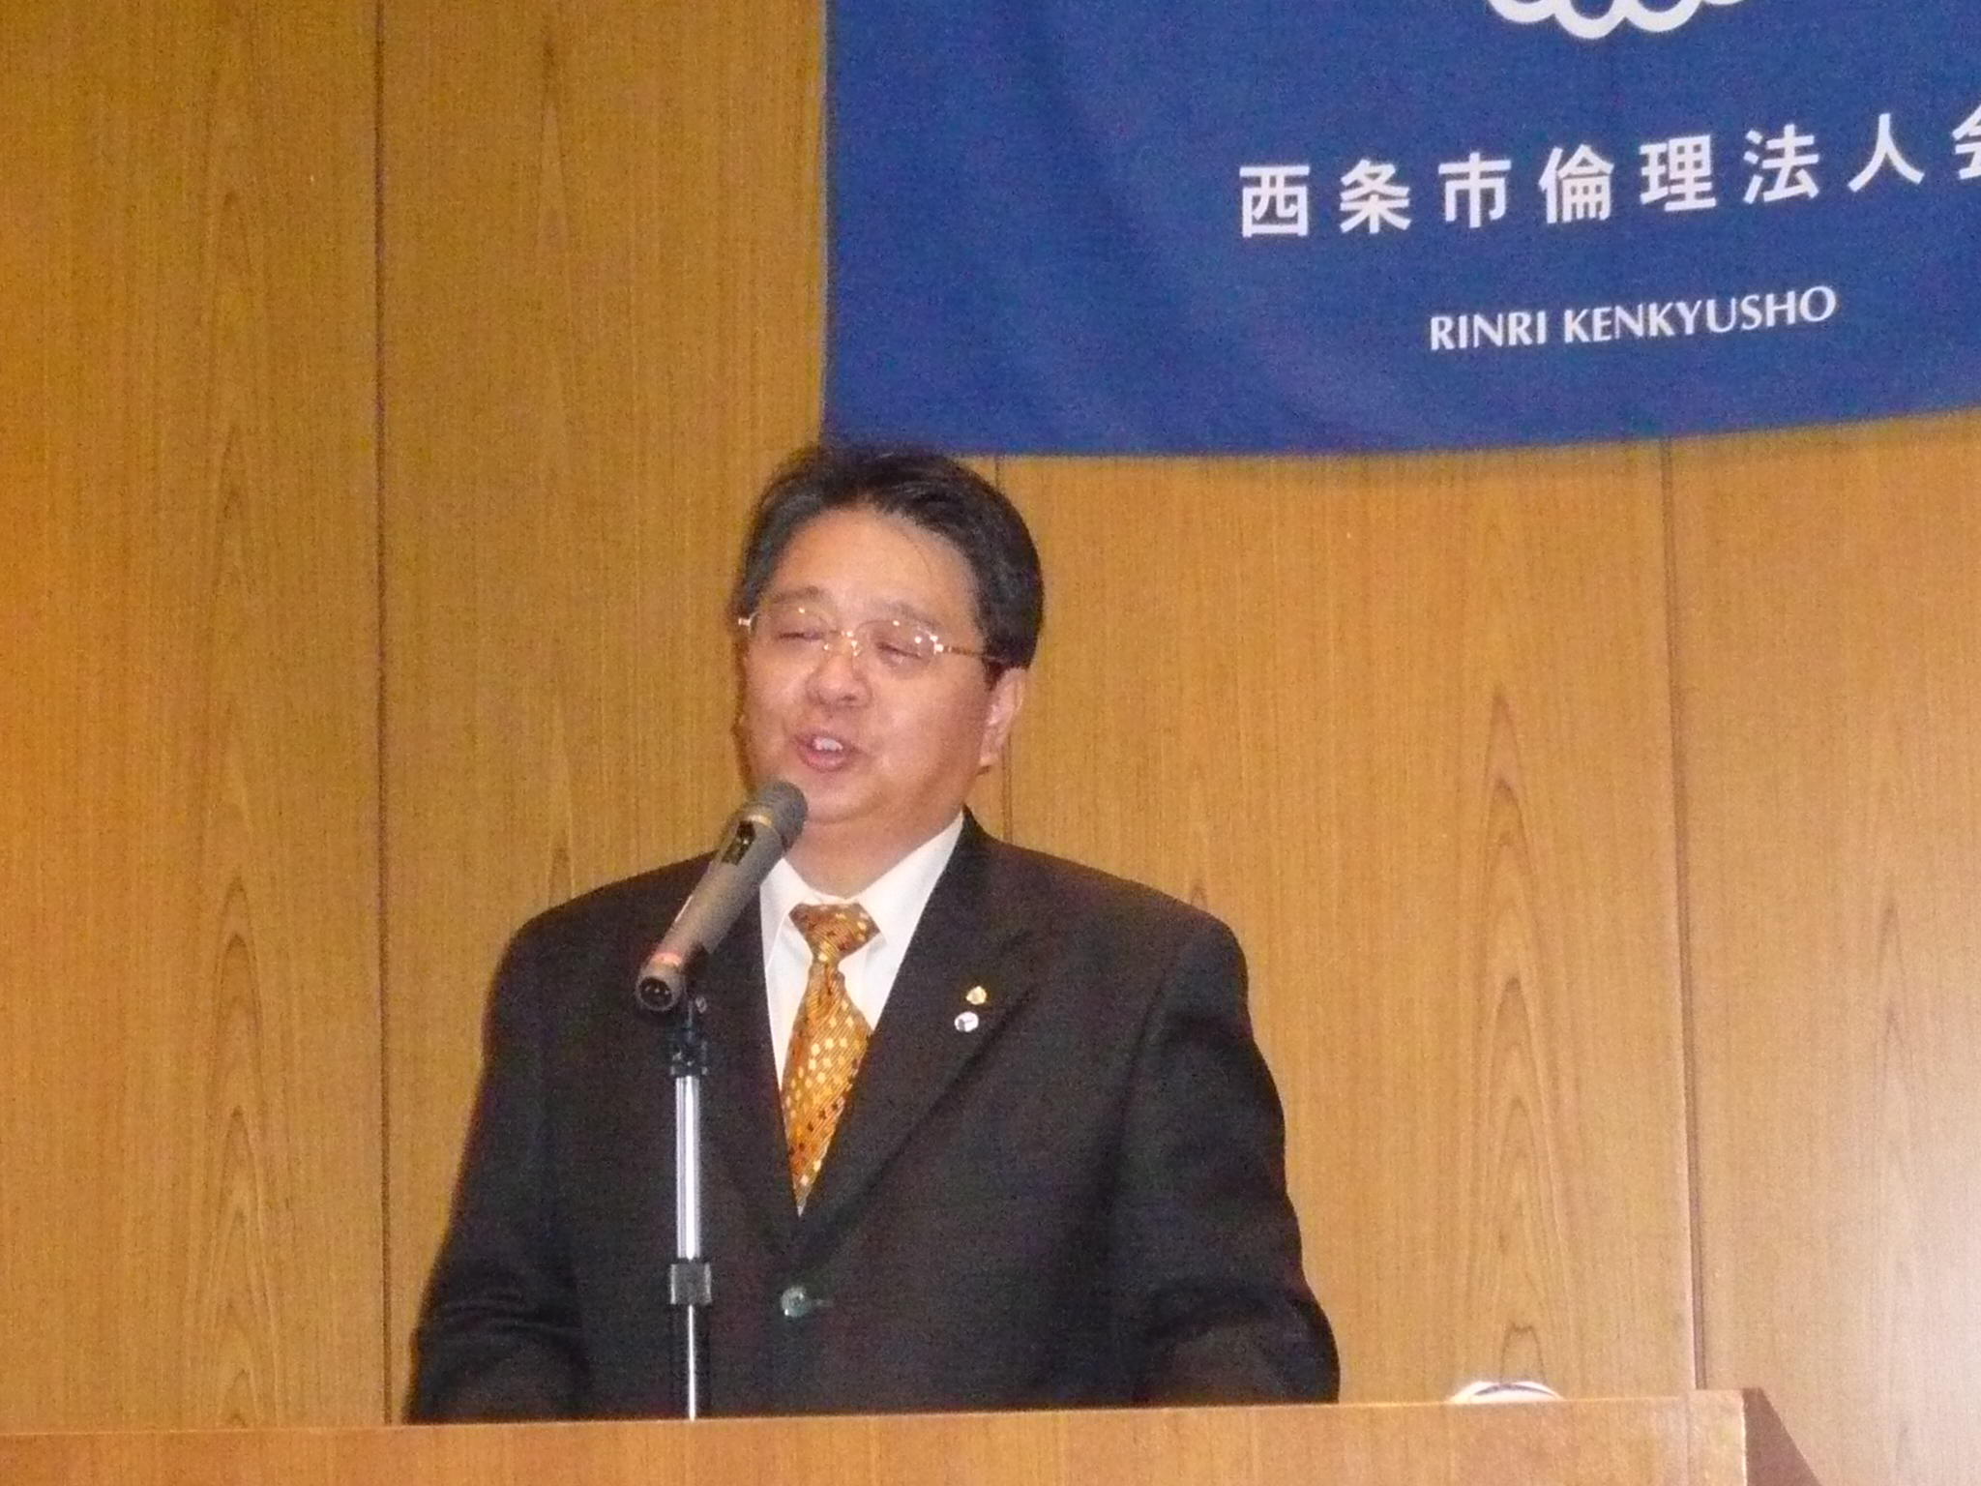

- ナイトセミナー・会員研修
倫理研究所からの派遣講師や様々な講師を招いて、毎月１回開催しています。時間は１８：３０～１９：４５です。ご家族、社員の方の受講も歓迎致します。
３． 企業朝礼発表会
３月２０日愛媛１３単会合同による企業朝礼発表会が松山にて開催されました。当西条市倫理法人会も（株）ワークスの皆さんによる元気できびきびしたすばらしい朝礼発表でした。
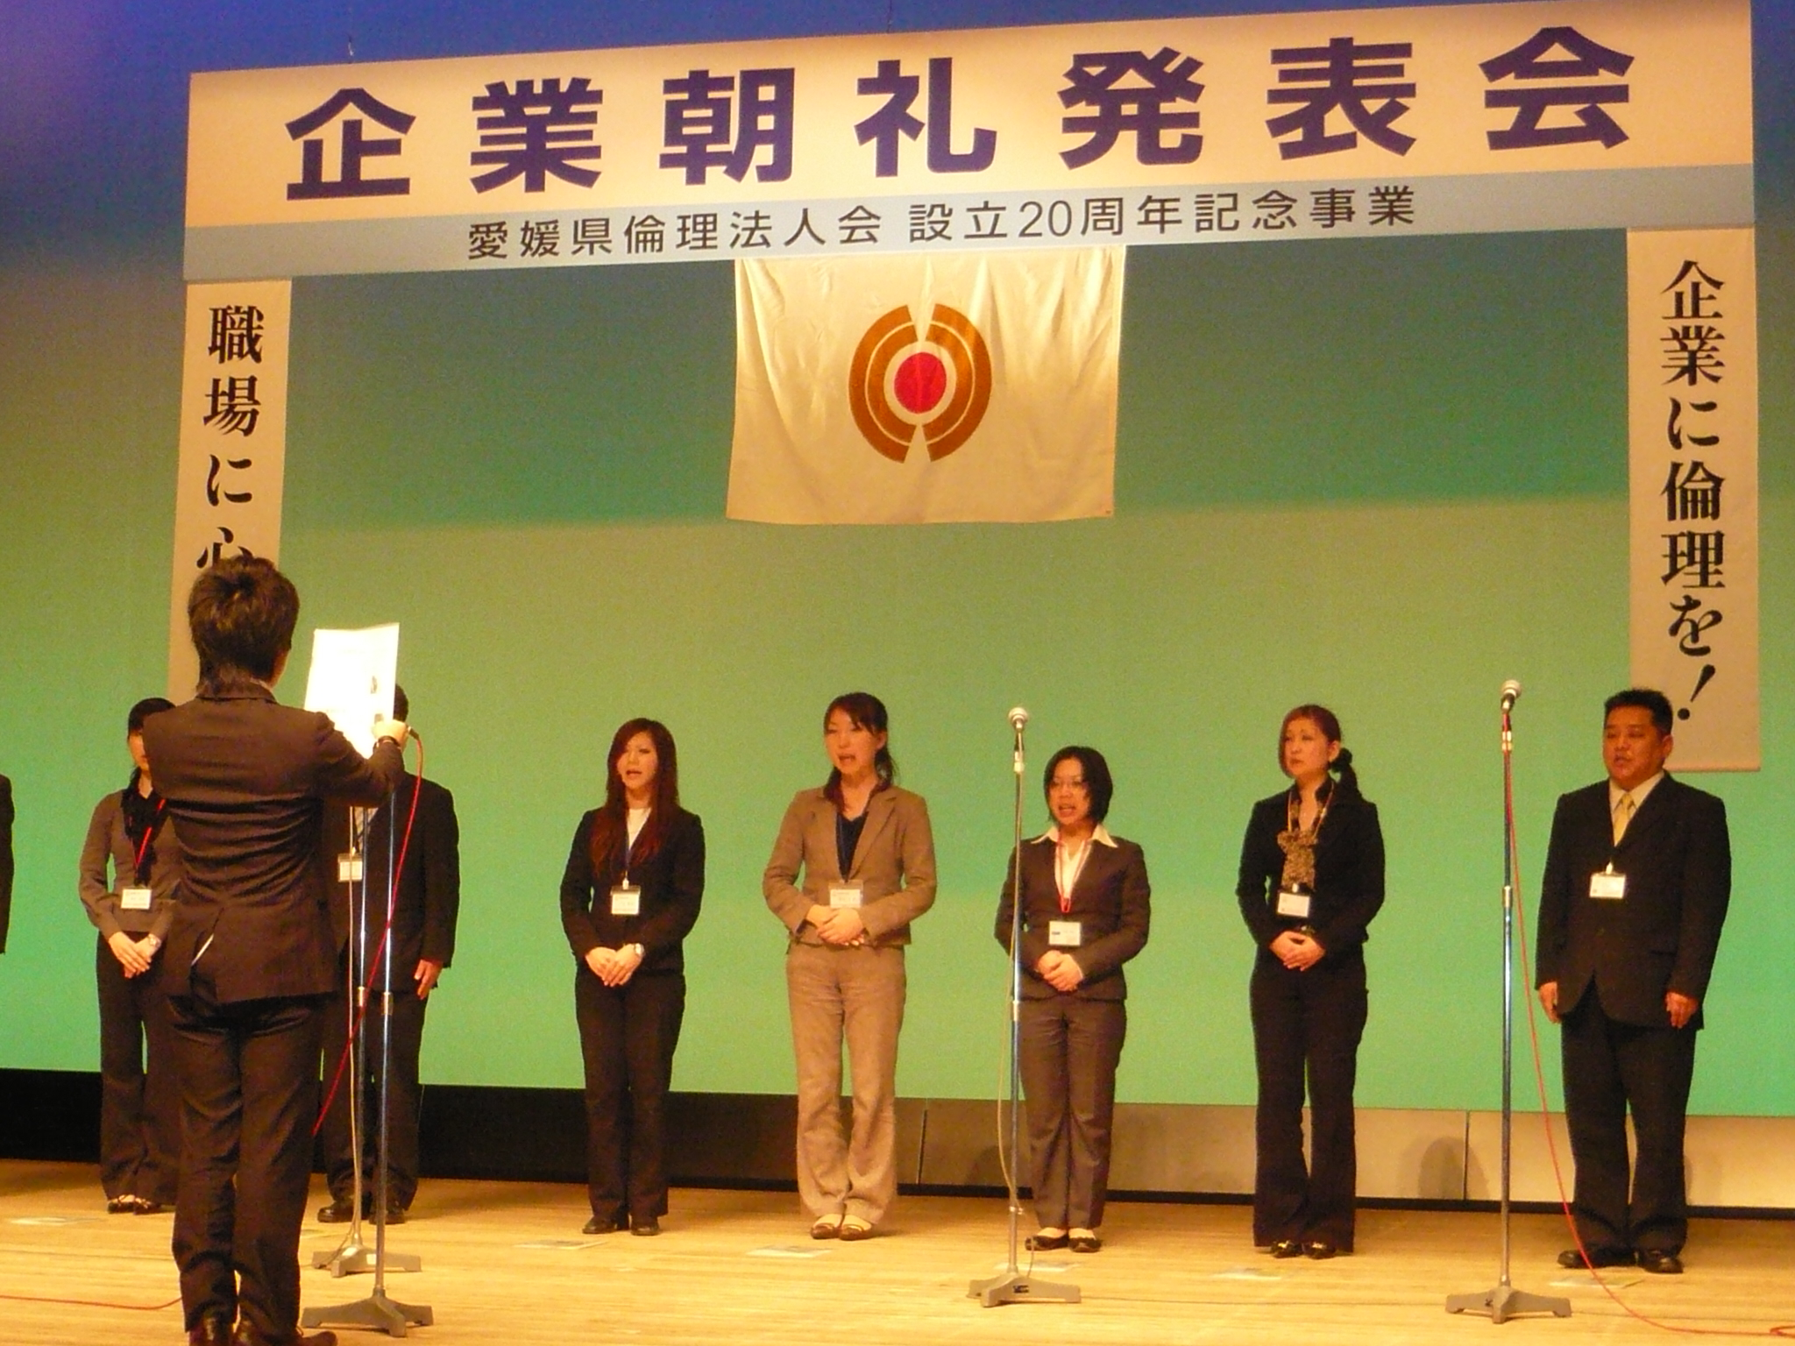

社団法人倫理研究所 愛媛県西条市倫理法人会
２００８年４月

倫理法人会入会のご案内
●あいさつ
今、国内では倫理観の欠如による事件事故が多発し
ています。倫理を導入した経営の必要性は時代の要
請とも言えるでしょう。西条市倫理法人会では「楽しく
実のある倫理活動」を目指して入会の普及活動を推
進しています。１月末で１８４社の会員企業を有し全
国で４万社以上の企業が参加して研鑽に勤めていま
す。皆様方にぜひともご入会をお勧めいたします。
●会費 月額1口10,000円で何口でも可。
●特典
（１）職場朝礼のテキスト『職場の教養』（月刊・非売品）
を、一口につき30冊贈呈
（２）倫理経営指導
（３）社員教育・朝礼指導
（４）富士教育センターの各種セミナー受講費割引など
２００８年４・５月度行事開催予定

- ４月２５日（金）6：30～7：00
・県道壬生川土居野田線添い
第３２５回奉仕作業

■５月２日（金）ゴールデンウｨークの為開催いたしません。

■５月９日（金）6：30～7：30・ホテルユニバース
第３２６回モーニングセミナー
講師：未定
「未定」

■５月１６日（金）6：30～7：30・ひうち会館
第３２７回モーニングセミナー
講師：㈲石川商会 石川 昌司 氏
「未定」

※ 詳細はホームページをご覧ください。
ＨＰアドレス ：http://www.saijo-rinri.jp/
携帯版アドレス：http://www.saijo-rinri.jp/mbl/mbl.html

●問い合わせ：西条市倫理法人会事務局
住所：西条市ひうち6-12 ㈱ｲﾅﾐｺｰﾎﾟﾚｰｼｮﾝ内
TEL：0897（56）1930
FAX：0897（56）1986
e-mail：touyo-rinri@sunny.ocn..ｎe.jp

